

课 程 实 验 报 告

课程名称：C++程序设计
实验名称：面向对象的矩阵运算编程

院 系 ：计算机科学与技术
专业班级 ： CS2007
学 号 ： U202015489
姓 名 ： 蔡济舟
指导教师 ： 马光志

2021 年 10 月 22 日

- 需求分析
- 题目要求
矩阵MAT是行列定长的二维数组。常见的矩阵运算包括矩阵的加、减、乘、转置和赋值等运算。请对矩阵MAT类中的所有函数成员编程，并对随后给出的main( )函数进行扩展，以便完成矩阵及其重载的所有运算符的测试。输出矩阵元素时整数用”%6ld” 或”%6lld”打印，浮点数用”%8f”或”%8lf”打印。至少要测试两种实例类MAT<int>和MAT<long long>。
#define _CRT_SECURE_NO_WARNINGS
#include <iomanip>
#include <exception>
#include <typeinfo>
#include <string.h>
using namespace std;
template <typename T>
class MAT {
T* const e; //指向所有整型矩阵元素的指针
const int r, c; //矩阵的行r和列c大小
public:
MAT(int r, int c); //矩阵定义
MAT(const MAT& a); //深拷贝构造
MAT(MAT&& a)noexcept; //移动构造
virtual ~MAT()noexcept;
virtual T* const operator[ ](int r);//取矩阵r行的第一个元素地址，r越界抛异常
virtual MAT operator+(const MAT& a)const; //矩阵加法，不能加抛异常
virtual MAT operator-(const MAT& a)const; //矩阵减法，不能减抛异常
virtual MAT operator*(const MAT& a)const; //矩阵乘法，不能乘抛异常
virtual MAT operator~()const; //矩阵转置
virtual MAT& operator=(const MAT& a); //深拷贝赋值运算
virtual MAT& operator=(MAT&& a)noexcept; //移动赋值运算
virtual MAT& operator+=(const MAT& a); //“+=”运算
virtual MAT& operator-=(const MAT& a); //“-=”运算
virtual MAT& operator*=(const MAT& a); //“*=”运算
virtual char* print(char* s)const noexcept; //print输出至s并返回s：列用空格隔开，行用回车结束
};
int main(int argc, char* argv[ ]) //请扩展main()测试其他运算
{
MAT<int> a(1, 2), b(2, 2), c(1, 2);
char t[2048];
a[0][0] = 1; //类似地初始化矩阵的所有元素
a[0][1] = 2; //等价于“*(a.operator[ ](0)+1)=2;”即等价于“*(a[0]+1)=2;”
a.print(t); //初始化矩阵后输出该矩阵
b[0][0] = 3; b[0][1] = 4; //调用T* const operator[ ](int r)初始化数组元素
b[1][0] = 5; b[1][1] = 6;
b.print(t);
c = a * b; //测试矩阵乘法运算
c.print(t);
(a + c).print(t); //测试矩阵加法运算
c = c - a; //测试矩阵减法运算
c.print(t);
c += a; //测试矩阵“+=”运算
c.print(t);
c = ~a; //测试矩阵转置运算
c.print(t);
return 0;
}
- 需求分析
自行对题目要求进行细化、补充。
- 系统设计
- 概要设计
类的private部分存储矩阵元素和行列数信息，public部分是能对类对象进行的相关操作的函数和运算符。
矩阵定义
深拷贝构造
移动构造
析构函数
取矩阵r行的第一个元素地址，r越界抛异常
矩阵加法，不能加抛异常
矩阵减法，不能减抛异常
矩阵乘法，不能乘抛异常
矩阵转置
深拷贝赋值运算
移动赋值运算
“+=”运算
“-=”运算
“*=”运算
print输出至s并返回s：列用空格隔开，行用回车结束

模板矩阵类

- 详细设计
template <typename T>
class MAT {
T* const e; //指向所有整型矩阵元素的指针
const int r, c; //矩阵的行r和列c大小
public:
MAT(int r, int c); //矩阵定义
MAT(const MAT& a); //深拷贝构造
MAT(MAT&& a)noexcept; //移动构造
virtual ~MAT()noexcept; //析构函数
virtual T* const operator[ ](int r);//取矩阵r行的第一个元素地址，r越界抛异常
virtual MAT operator+(const MAT& a)const; //矩阵加法，不能加抛异常
virtual MAT operator-(const MAT& a)const; //矩阵减法，不能减抛异常
virtual MAT operator*(const MAT& a)const; //矩阵乘法，不能乘抛异常
virtual MAT operator~()const; //矩阵转置
virtual MAT& operator=(const MAT& a); //深拷贝赋值运算，注意将自己赋给自己的情况，下同
virtual MAT& operator=(MAT&& a)noexcept; //移动赋值运算
virtual MAT& operator+=(const MAT& a); //“+=”运算，不能加抛异常
virtual MAT& operator-=(const MAT& a); //“-=”运算，不能减抛异常
virtual MAT& operator*=(const MAT& a); //“*=”运算，不能乘抛异常
virtual char* print(char* s)const noexcept; //print输出至s并返回s：列用一个空格隔开，行用回车结束，最后一行也要有回车
};
- 软件开发
使用Visual Studio 2022 Preview进行开发、编译等操作。
- 软件测试
添加测试集之后，运行，测试结果如图所示：
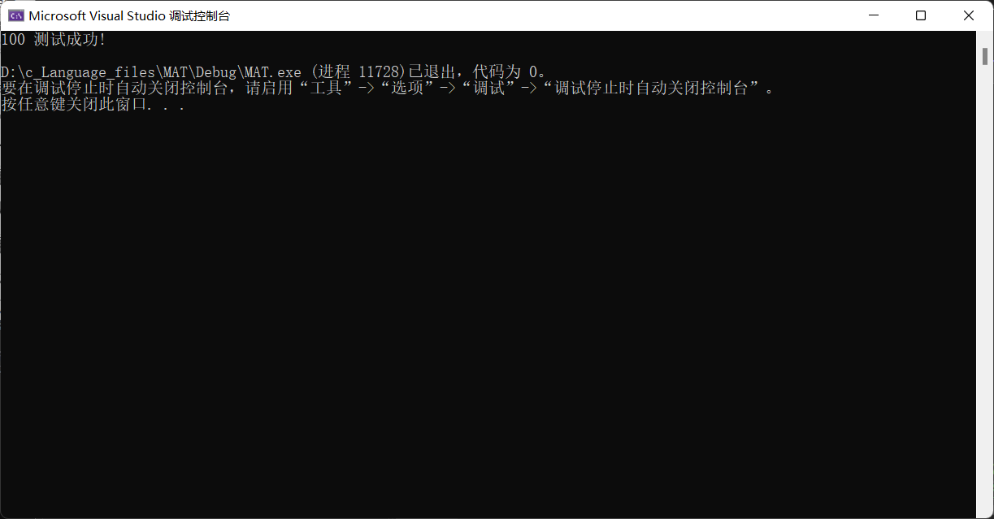
- 特点与不足
- 技术特点
最后的print函数为了针对不同元素类型，使用了typeid(T).name()来判断元素类型从而正确完成输出
- 不足和改进的建议
无
- 过程和体会
- 遇到的主要问题和解决方法
在编写拷贝矩阵元素数组的代码时不够细心，经常把this当做e的拷贝目的地址，还有print函数的输出格式不够明晰，导致调试了很长时间才通过。
- 课程设计的体会
模板类是一种强大的数据结构，它兼容多种元素类型的特性让代码的编写量减少了很多。
- 源码和说明
- 文件清单及其功能说明
文件中MAT.sln是工程文件，debug中的exe文件是执行文件，main.cpp是测试函数代码，Mat.h是类声明和实现文件。
- 用户使用说明书
使用VS2022打开Stack.sln之后编译运行即可。
- 源代码
Mat.h
#define _CRT_SECURE_NO_WARNINGS

#include <iostream>
#include <iomanip>
#include <exception>
#include <typeinfo>
#include <string.h>
using namespace std;

template <typename T>
class MAT {
T* const e; //指向所有整型矩阵元素的指针
const int r, c; //矩阵的行r和列c大小
public:
MAT(int r, int c); //矩阵定义
MAT(const MAT& a); //深拷贝构造
MAT(MAT&& a)noexcept; //移动构造
virtual ~MAT()noexcept;
virtual T* const operator[ ](int r);//取矩阵r行的第一个元素地址，r越界抛异常
virtual MAT operator+(const MAT& a)const; //矩阵加法，不能加抛异常
virtual MAT operator-(const MAT& a)const; //矩阵减法，不能减抛异常
virtual MAT operator*(const MAT& a)const; //矩阵乘法，不能乘抛异常
virtual MAT operator~()const; //矩阵转置
virtual MAT& operator=(const MAT& a); //深拷贝赋值运算
virtual MAT& operator=(MAT&& a)noexcept; //移动赋值运算
virtual MAT& operator+=(const MAT& a); //“+=”运算
virtual MAT& operator-=(const MAT& a); //“-=”运算
virtual MAT<T>& operator*=(const MAT& a); //“*=”运算
virtual char* print(char* s)const noexcept; //print输出至s并返回s：列用空格隔开，行用回车结束
};

template<typename T>
MAT<T>::MAT(int r, int c) : MAT::r(r), MAT::c(c), e(new T[r * c]) {

}

template<typename T>
MAT<T>::MAT(const MAT& a) : MAT::r(a.r), MAT::c(a.c), e(new T[a.r * a.c]) {
memcpy(e, a.e, r * c * sizeof T);
}

template<typename T>
MAT<T>::MAT(MAT&& a) noexcept : MAT::e((T*&&)a.e), MAT::c(a.c), MAT::r(a.r) {
(T*&)a.e = nullptr;
(int&)a.r = 0;
(int&)a.c = 0;
}

template<typename T>
MAT<T>::~MAT() noexcept {
if (e != nullptr) {
delete [] e;
(T*&)e = nullptr;
(int&)r = (int&)c = 0;
}
}

template<typename T>
T* const MAT<T>::operator[](int r) {
if (r >= 0 && r < MAT::r) {
return &e[r * c];
}
else throw("r超出了取值范围！");
}

template<typename T>
MAT<T> MAT<T>::operator+(const MAT& a) const {
if (r == a.r && c == a.c) {
MAT<T> wuhu(*this);
for (int i = 0; i < r * c; i++) {
wuhu.e[i] += a.e[i];
}
return wuhu;
}
else throw("行列数不完全相同不能相加！");
}

template<typename T>
MAT<T> MAT<T>::operator-(const MAT& a) const {
if (r == a.r && c == a.c) {
MAT<T> wuhu(*this);
for (int i = 0; i < r * c; i++) {
wuhu.e[i] -= a.e[i];
}
return wuhu;
}
else throw("行列数不完全相同不能相减！");
}

template<typename T>
MAT<T> MAT<T>::operator*(const MAT& a) const {
if (this->c == a.r) {
MAT<T> wuhu(this->r, a.c);
T sum;
for (int i = 0; i < wuhu.r; i++) {
for (int j = 0; j < wuhu.c; j++) {
sum = 0;
for (int k = 0; k < this->c; k++) {
sum += this->e[i * this->c + k] * a.e[k * a.r + j];
}
wuhu.e[i * wuhu.c + j] = sum;
}
}
return wuhu;
}
else throw("左矩阵列数不等于右矩阵行数不能相乘！");
}

template<typename T>
MAT<T> MAT<T>::operator~() const {
MAT<T> wuhu(this->c, this->r);
for (int i = 0; i < wuhu.r; i++) {
for (int j = 0; j < wuhu.c; j++) {
wuhu.e[i * wuhu.c + j] = this->e[j * this->c + i];
}
}
return wuhu;
}

template<typename T>
MAT<T>& MAT<T>::operator=(const MAT& a) {
if (this == &a) return *this;
(int&)r = a.r;
(int&)c = a.c;
if (this->e != nullptr) {
delete[] e;
(T*&)e = new T[r * c];
}
memcpy(this->e, a.e, r * c * sizeof T);
return *this;
}

template<typename T>
MAT<T>& MAT<T>::operator=(MAT&& a) noexcept{
if (this == &a) return a;
(int&)r = a.r;
(int&)c = a.c;
(T*&)e = a.e;
(T*&)a.e = nullptr;
(int&)a.r = (int&)a.c = 0;
return *this;
}

template<typename T>
MAT<T>& MAT<T>::operator+=(const MAT& a) {
if (r == a.r && c == a.c) {
for (int i = 0; i < r * c; i++) {
this->e[i] += a.e[i];
}
return *this;
}
else throw("行列数不完全相同不能相加！");
}

template<typename T>
MAT<T>& MAT<T>::operator-=(const MAT& a) {
if (r == a.r && c == a.c) {
for (int i = 0; i < r * c; i++) {
this->e[i] -= a.e[i];
}
return *this;
}
else throw("行列数不完全相同不能相减！");
}

template<typename T>
MAT<T>& MAT<T>::operator*=(const MAT& a) {
if (this->c == a.r) {
MAT<T> wuhu(this->r, a.c);
T sum;
for (int i = 0; i < wuhu.r; i++) {
for (int j = 0; j < wuhu.c; j++) {
sum = 0;
for (int k = 0; k < this->c; k++) {
sum += this->e[i * this->c + k] * a.e[k * a.r + j];
}
wuhu.e[i * wuhu.c + j] = sum;
}
}
*this = wuhu;
wuhu.~MAT();
return *this;
}
else throw("左矩阵列数不等于右矩阵行数不能相乘！");
}

template<typename T>
char* MAT<T>::print(char* s) const noexcept {
char* t = s;
for (int i = 0; i < this->r; i++) {
for (int j = 0; j < this->c; j++) {
if (!strcmp(typeid(T).name(), "int"))
s += sprintf(s, "%6d", this->e[i * this->c + j]);
else if (!strcmp(typeid(T).name(), "__int64"))
s += sprintf(s, "%6lld", this->e[i * this->c + j]);
else if (!strcmp(typeid(T).name(), "double"))
s += sprintf(s, "%8lf", this->e[i * this->c + j]);
else if (!strcmp(typeid(T).name(), "float"))
s += sprintf(s, "%8f", this->e[i * this->c + j]);

if (j + 1 != this->c) s += sprintf(s, "%c", ' ');
}
s += sprintf(s, "%c", '\n');
}
s += sprintf(s, "%c", '\0');
return t;
}

template MAT<int>; //用于实验四，必须放在模板定义文件的尾部，用于强制实例化
template MAT<long long>; //用于实验四，必须放在模板定义文件的尾部，用于强制实例化
main.cpp
#include"Mat.h"

extern const char* TestMAT(int& s); //用于实验四，可以放在主函数之前

int main(int argc, char* argv[]) //请扩展main()测试其他运算
{
//MAT<float> a(1, 2), b(2, 2), c(1, 2); //更改模板中元素类型即可测试其他情况

//d[0][0] = 6; d[0][1] = 8;
//char t[2048];
//a[0][0] = 1.0; a[0][1] = 2.0; //等价于“*(a.operator[ ](0)+1)=2;”即等价于“*(a[0]+1)=2;”

//b[0][0] = 3; b[0][1] = 4; //调用T* const operator[ ](int r)初始化数组元素
//b[1][0] = 5; b[1][1] = 6;

//c[0][0] = 2; c[0][1] = 3;

//cout << "初始两个矩阵" << endl;
//cout << "a" << endl;
//cout << a.print(t) << endl;
//cout << "b" << endl;
//cout << b.print(t) << endl;

//cout << "乘法测试" << endl;
//c = a * b; //测试矩阵乘法运算
//cout << c.print(t) << endl;

//cout << "*=测试" << endl;
//a *= b;
//cout<<a.print(t)<<endl;

//cout << "加法测试" << endl;
//a = a + c;
//cout<<a.print(t)<<endl; //测试矩阵加法运算
//cout << "+=测试" << endl;
//c += a; //测试矩阵“+=”运算
//cout<<c.print(t)<<endl;
//
//cout << "减法测试" << endl;
//c = c - a; //测试矩阵减法运算
//cout<<c.print(t)<<endl;
//cout << "-=测试" << endl;
//c -= a;
//cout << c.print(t) << endl;
//
//cout << "转置测试" << endl;
//c = ~b; //测试矩阵转置运算
//cout<<c.print(t)<<endl;

int s;
const char* e = TestMAT(s);
cout << s << " " << e << endl;
return 0;
}

